**INTRODUCCIÓN**

Aprovechar las riquezas que nos ofrece la naturaleza conservando sus características ecológicas básicas, constituye uno de los principales objetivos del desarrollo sostenible y una alternativa para lograrlo es el establecimiento de viveros municipales con especies nativas que garanticen de forma continua del material vegetal para repoblar áreas que hayan sido intervenidas por el hombre.

el municipio de Nariño, está comprometido con el cuidado del medio ambiente por lo cual, en su plan de desarrollo “JUNTOS POR UN NARIÑO AMBIENTALMENTE PRODUCTIVO Y RESILIENTE”, estableció en la meta N° 129 establecimiento de un vivero municipal. Y se tendrá en cuenta las siguientes especies nativas del bosque seco tropical; como lo son: igua, ocbo, Chicalá, guayacán, samán, acacio. Etc. Con el fin de garantizar la sostenibilidad del municipio, a través de campañas de reforestación sobre quebradas, nacederos, bosques degradas, entre otros.

la implementación de viveros forestales, donde se pretenden adelantar planes de reforestación dentro del municipio. Y así mismo hacer énfasis en el tema del cambio climático, debido a que en la actualidad los niveles de contaminación ambiental se elevaron de manera alarmante, ocasionando un marcado efecto invernadero que conlleva a cambios en los fenómenos ambientales, que pueden ocasionar desastres naturales como sequias, inundaciones, heladas, etc.

por lo cual, el municipio para el año 2020, realizó la siembra de 800 especies de Chicalá e igua. Sobre la vía los mangos, bajo las siguientes coordenadas, N 4°23”22.228 - W 74°49”40.324. con el fin de conservar, preservar; y contribuir a los diferentes fenómenos naturales asociados al cambio climático y a los diferentes impactos que se generan por las actividades que se llevan a cabo en el municipio. Con la instalación del vivero municipal se pretenden seguir adelantado campañas de reforestación.

**OBJETIVOS**

**Objetivo General**

Elaborar proyecto para el establecimiento de un vivero municipal de especies nativas en el municipio de Nariño Cundinamarca.

**Objetivos específicos**

* Analizar las perspectivas del entorno y el sector en el cual operará el proyecto
* Determinar las especies nativas con la mayor capacidad de reforestación en las áreas afectadas por la erosión generada por el rio magdalena y por los incendios forestales en el municipio de Nariño.
* Fortalecer la gestión ambiental en el municipio.

**JUSTIFICACIÓN**

La erosión generada en el margen del rio magdalena y los incendios forestales presentados en los últimos 10 años en el municipio de Nariño, provocados por la erosión pluvial del cauce del rio magdalena y el intenso periodo seco que sufre el municipio en los primeros meses del año y las quemas realizadas por los campesinos de la región que buscan ampliar la frontera agrícola y aumentar la producción de cultivos, la administración municipal está creando programas y acciones viables de reforestación y control de erosión en la ronda del rio magdalena y en las áreas de importancia hídrica y deslizamientos de tierra. Para el éxito de estos programas es indispensable que el municipio cree su propio vivero de especies nativas, con el fin de garantizar la producción permanente de material vegetal adecuado a las necesidades. De igual forma la mejor manera de involucrar activamente a la población en estos programas es proporcionando plantas de buena calidad a la comunidad con un asesoramiento profesional en gestiones de reforestación y plantaciones de cultivos que genere en la población una cultura conservacionista. Con el fin de contribuir con los programas de educación ambiental en el municipio se hará participe del proyecto a la comunidad estudiantil generando actividades educativas que impliquen organización y responsabilidad por parte de los educandos y constituya el vivero en un sitio de prácticas estudiantiles y profesionales.

**MARCOS DE REFERENCIA**

**Marco Teórico**

Vivero Forestal El vivero es el sitio donde se producen, bajo condiciones técnicas y con cierta regularidad y comodidad una alta cantidad de plántulas de buena calidad para reforestación, ornamentación o protección de aguas y suelos (CAR 1990, Colegio Verde De Villa De Leiva 1992). De acuerdo a Navarro y Peman _ se producen las plantas que serán utilizadas para el establecimiento o restauración de masas forestales. Según este autor, los objetivos básicos que debe cumplir un vivero son tres:

1. Satisfacer las necesidades previstas de plantas forestales de todas aquellas especies requeridas en los programas de repoblación forestal.

2. Producir plantas de buena calidad, es decir, que reúnan las características morfológicas y fisiológicas que las hacen idóneas para un objetivo específico.

3. Lograr los objetivos anteriores a un costo mínimo, sin que ello comprometa la calidad de las plantas producidas. Los viveros forestales tienen como objetivo preferente la producción de plantas de especies destinadas a la repoblación forestal, está condición los hace en muchos aspectos diferentes de otros viveros, lo cual no quiere decir que ciertas prácticas no sean generalizadas a otro tipo de viveros, o que por lo contrario no se puedan utilizar técnicas propias de otras producciones (injerto, contenedores de gran volumen, etc.) diferentes a la obtención de plantas forestales.

**Clasificación de los viveros**

El criterio más utilizado para clasificar los viveros forestales hace referencia a la duración del periodo que es utilizado el vivero para la producción, de modo que se encuentran:

**Viveros permanentes:** son viveros construidos con el objetivo de mantener la producción de forma ilimitada, lo que permite una producción diversa en 21 especies y calidades, así como en cantidad suficiente para cubrir la demanda de áreas grandes.

**Viveros temporales:** su puesta en funcionamiento responde a la demanda generada por los trabajos de reforestación en un sitio particular. Una vez finalizados estos trabajos, se interrumpe la producción y se abandonan las infraestructuras. Por último, puede clasificarse un vivero en función

de su tamaño, o de la cantidad total de plantas a producir. Viveros que producen menos de 500.000 plantas/año pueden considerarse pequeños, entre 500.000 y 2`000.000 viveros medianos y para producciones superiores a 2`000.000 plantas/año, grandes viveros.

Con el objeto de satisfacer no sólo la demanda de árboles sino reducir costos, los viveros deberán estar convenientemente ubicados. Para la selección del área de un vivero se debe tener en cuenta los siguientes factores (CAR 1990): Suelo: Debe satisfacer las máximas cualidades de fertilidad por lo tanto debe ser bueno, profundo, con superficie porosa y permeable que permita un buen drenaje, la textura debe ser franca y la acidez no debe exceder los 5.5 grados.

**Agua:** Todo vivero debe ubicarse cerca de una fuente de agua, de buena calidad y suficiente cantidad. El agua es, en el vivero, un elemento indispensable y habrá que asegurar de antemano su disponibilidad para contar con un caudal suficiente. Posteriormente y dependiendo del caudal se creará un sistema de riego y drenaje. Terreno: los terrenos planos se cultivan y riegan más fácilmente que los que tienen pendientes o son ondulados. En general lo ideal es una pendiente suave que facilite el drenaje.

**Tierra:** se debe tener en cuenta la disponibilidad de tierra de buena calidad y en suficiente cantidad para satisfacer las necesidades del vivero.

**Clima:** El lugar deberá estar situado en una zona de clima similar al de las regiones donde se usarán las plántulas. Se deberá tener predilección por las áreas donde se reciban directamente los rayos solares, la mayor parte del día y no tenga en lo posible la incidencia de heladas o vientos fuertes. Plántulas: las plántulas a producir deberán ser especies propias de ese clima y según la demanda de la zona. Estas especies se escogerán de acuerdo a las 22 exigencias de las entidades o personas encargadas de la reforestación o utilización de éstas.

**Estudio Técnico**

Consiste en diseñar la función de producción óptima, que mejor utilice los recursos disponibles para obtener el producto deseado. Es decir, es de lo que uno se vale para poder producir, el equipo a utilizar. El estudio técnico lo constituyen los siguientes elementos:

1. Tamaño del proyecto
2. Descripción del proceso de manufactura elegido
3. Determinación del tamaño de planta y el programa de producción
4. Selección de maquinaria y equipo
5. Localización de la planta
6. Distribución de la planta
7. Disponibilidad de materiales e instalaciones
8. Requerimientos de mano de obra
9. Estimación del costo de inversión y de producción de la planta.

**Restauración ecológica**

Las estrategias de restauración buscan superar las barreras a la regeneración natural después de un disturbio. Cuando el disturbio es muy intenso se pueden perder los mecanismos que tiene el sistema para regenerarse (lluvia de semillas, banco de semillas, bancos de plántulas etc.) demandando un mayor esfuerzo en los planes de restauración. En la restauración ecológica se trata de obtener toda

la información posible respecto al estado predisturbio con el fin de recuperar la mayor cantidad de elementos estructurales del ecosistema original (Díaz 2003).

Cuando se va a desarrollar un proyecto de restauración ecológica es preciso realizar un diagnóstico que permita determinar el estado actual del ecosistema (composición y diversidad de especies , tipo de suelo , etc.); el tipo de disturbio que sufrió y su extensión e intensidad, el potencial de regeneración del ecosistema (esto es, mecanismos de regeneración – como el banco de semillas, la lluvia de semillas – configuración del paisaje circundante, etc.) y los procesos o agentes que puedan afectar el desarrollo de la sucesión (régimen de fuegos, inundaciones, invasión de plantas exóticas, etc.). Adicionalmente, se debe hacer un seguimiento del proyecto de restauración (Díaz 2003).

Numerosos factores influyen sobre el éxito de la restauración, muchos de estos tienen que ver con las características de las poblaciones que se quieren reintroducir o eliminar; es decir que la ecología y genética de poblaciones aportan herramientas conceptuales importantes para desarrollar planes de restauración.

Por ejemplo, debe tenerse en cuenta que las poblaciones restauradas requieren de rasgos exitosos relacionados con su reproducción, migración y cambios adaptativos (Díaz 2003).

La masa forestal resultante de la restauración ecológica deberá ser estable a lo largo del tiempo en el medio en que se instala, sin que su supervivencia, crecimiento y reproducción dependan de una acción permanente o intensa por parte del hombre. Se proyectará su composición específica y estructural de manera que la actuación humana posterior a la implantación se reduzca al mínimo

de forma que, salvo para aumentar la producción primaria, no se requiera aplicar cuidados periódicos propios de la agricultura como son los laboreos riegos y fertilizaciones (Hierro 1993).

**Estudio Técnico**

**Tamaño**

El tamaño del vivero se definió de acuerdo a las necesidades de producción (plantas / año) para suplir las demandas de la población y de la administración municipal. Además, se tomaron de referencia viveros existentes con una producción similar a la esperada para este proyecto. La distribución de las secciones del vivero se realizó teniendo en cuenta los parámetros establecidos por CONIF (2002) para este tipo de construcciones.

**Localización:**

El municipio de Nariño Cundinamarca, se encuentra situado en el sector sur occidental del departamento, (cuenca alta del rio grande de la magdalena)1 a 24 Km. al Norte de la ciudad de Girardot por la troncal del Magdalena, en la margen derecha del río Magdalena y a 145 Km. De Bogotá. Se encuentra a una altitud de 263 msnm.

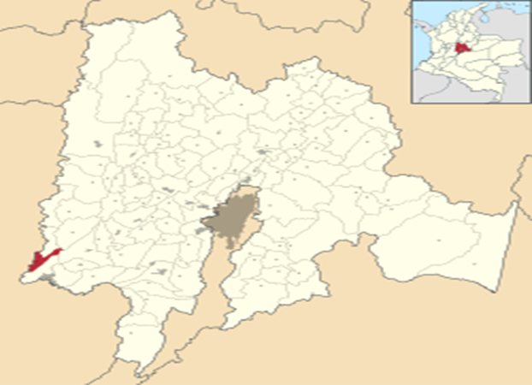

**Coordenadas:**

Latitud norte: 4 grados 24 minutos

Longitud oeste: 74 grados 50 minutos.

**Limites:**

Al norte: limita con el municipio de Guataqui.

Al sur: con el municipio de Girardot.

Al occidente: margen derecha del rio grande de la magdalena que lo separa del departamento del Tolima.

Al oriente: municipio de Girardot, Jerusalén y Tocaima.2

**Extensión:**

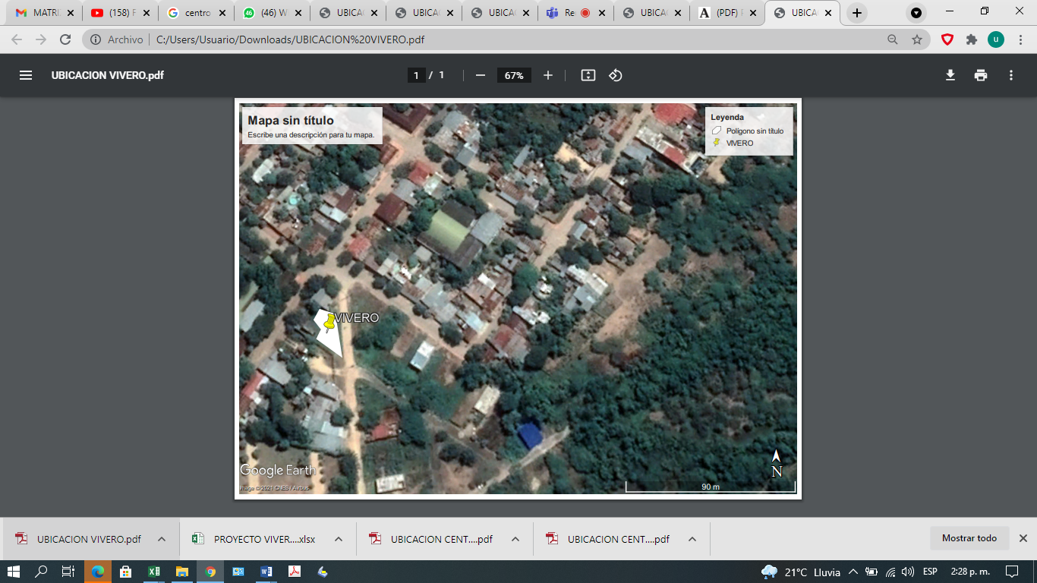La superficie total del municipio de Nariño es de 54 km2 (5400Ha) de los cuales 2 km2 pertenecen al área urbana y 52 km2 al área rural se divide en dos grandes áreas: una plana y fértil donde se practica la agricultura mecanizada y la otra es un área quebrada y montañosa en las estribaciones de la cordillera alanzó Vera donde los suelos son de baja calidad y difícil laboreo

**Ubicación Geográfica**: el vivero se establecerá en un predio del municipio que está ubicado en el casco urbano, en el barrio Santa Lucia vía los Mangos, bajo las siguientes coordenadas: N. 4°23”44.78 – W 74°49”44.065.

**Impacto del proyecto**

La implementación del vivero municipal, tiene como objetivo contribuir, conservar, reforestar y proteger al medio ambiente a través de campañas de reforestación, teniendo en cuenta las metas establecidas en el plan de desarrollo juntos construyendo un mejor Nariño, meta N° 129 establecimiento de un vivero municipal y la meta N° 127 reforestar áreas de importancia hídrica.

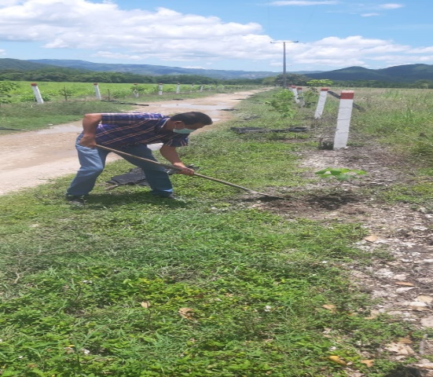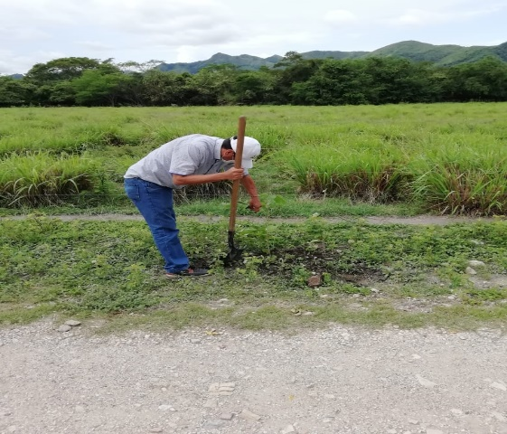

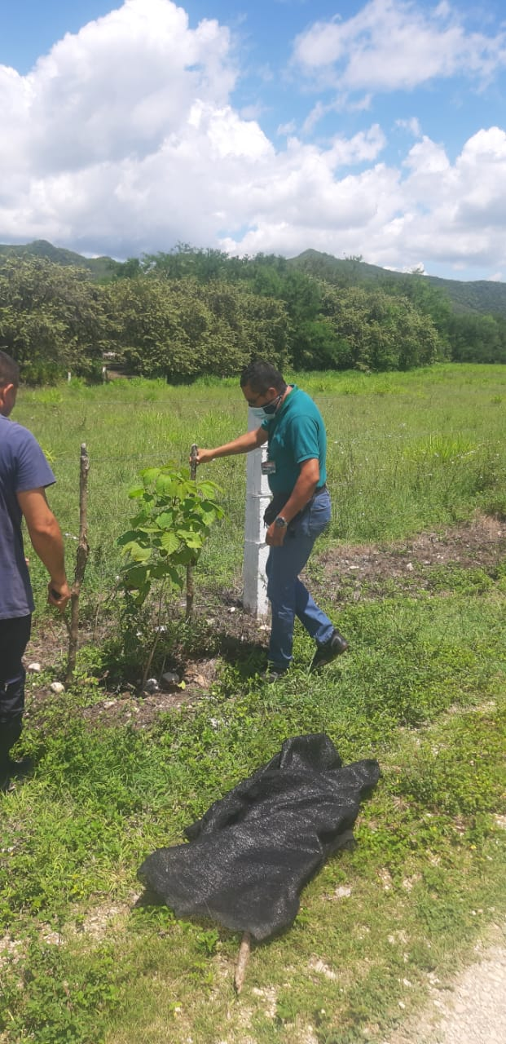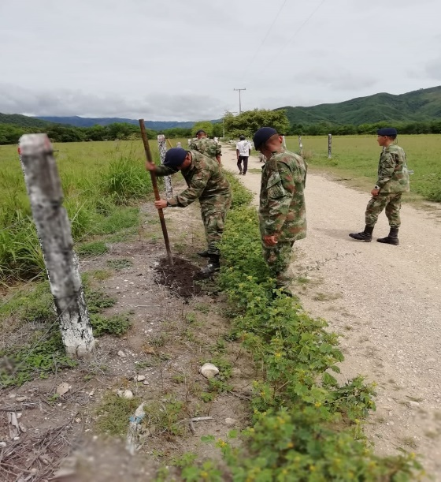

**Presupuesto**

Costo para la implementación del vivero municipal.

|  |  |  |  |  |
| --- | --- | --- | --- | --- |
| **PROPUESTA ECONOMICA MATERIALES PARA CONSTRUCCION DE VIVERO FORESTAL DE MUNICIPIO DE NARIÑO CUNDINAMARCA** | | | | |
| **COSTOS DIRECTOS** |  |  |  |  |
| **ITEM** | **UNIDAD** | **CANTIDAD** | **VALOR UNITARIO** | **VALOR TOTAL (con iva) SIN AIU** |
| **CONSTRUCCIONES** |  |  |  |  |
| **Invernadero (8m x 8m)** |  |  |  |  |
| Plástico invernadero Calibre 8 | M2 | 200 | $ 4.500 | $ 900.000 |
| Plástico para canales | M2 | 40 | $ 4.000 | $ 160.000 |
| Estructura metálica para canales (carevaca) | UN | 6 | $ 40.000 | $ 240.000 |
| Polisombra 50% (4 metros de ancho) | M2 | 250 | $ 8.000 | $ 2.000.000 |
| Poste de madera 3 m x 8cm x 8 cm | UN | 9 | $ 35.000 | $ 315.000 |
| Poste de madera 3.5 m x 8cm x 8 cm | UN | 4 | $ 40.000 | $ 160.000 |
| Travesaño de madera para invernadero 8m x 6cm x 4cm | UN | 6 | $ 28.000 | $ 168.000 |
| Travesaño de madera para invernadero 4.5m x 6cm x 4cm | UN | 6 | $ 18.000 | $ 108.000 |
| Grapa para cerca de 1 1/4" pulgadas 3 cm largo calibre 9 | Kg | 2 | $ 7.500 | $ 15.000 |
| Guaya GX de 1/8 (3/16) | ML | 250 | $ 800 | $ 200.000 |
| Anclajes en varilla 1/2 pulgadas | UND | 14 | $ 20.000 | $ 280.000 |
| Perros de anclaje | UND | 30 | $ 3.000 | $ 90.000 |
| Tornillo para invernadero 20 cm 8" x 3/8 | UN | 50 | $ 2.000 | $ 100.000 |
| Cinta invernadero (rollo) | UN | 1 | $ 15.000 | $ 15.000 |
| Plástico negro de 10 m ancho calibre 8, para piso de las eras de germinación | M2 | 30 | $ 1.400 | $ 42.000 |
| Inmunizante para madera (Vareta) caneca x 5 galones | UN | 1 | $ 180.000 | $ 180.000 |
| **SUBTOTAL INVERNADERO** |  |  |  | **$ 4.973.000** |
| **CASETA (3M X 3M)** | | | | |
| **ITEM** | **UNIDAD** | **CANTIDAD** | **VALOR UNITARIO** | **VALOR TOTAL (con iva) SIN AIU** |
| Poste de madera 3 m x 8cm x 8 cm | UN | 9 | $ 35.000 | $ 315.000 |
| Tabla lijada de 3 m x 30 cm x 3 cm | UN | 33 | $ 32.000 | $ 1.056.000 |
| Teja de Zinc 3,04 m x 0.80 m Cal 35 | UN | 4 | $ 42.000 | $ 168.000 |
| Repisa en madera de 3m x 8 cm x 4 cm | UN | 10 | $ 17.000 | $ 170.000 |
| Amarres en alambre para sujetar las tejas | UN | 24 | $ 600 | $ 14.400 |
| Puntilla de 3" | kg | 3 | $ 11.200 | $ 33.600 |
| Puntilla de 4" | KG | 1 | $ 11.200 | $ 11.200 |
| Bisagra para puerta de madera | UN | 3 | $ 12.000 | $ 36.000 |
| Pasador Metálico cerrojo con portacandado | UN | 1 | $ 12.500 | $ 12.500 |
| Candado | Un | 1 | $ 30.000 | $ 30.000 |
| Inmunizante para madera (Vareta) caneca x 5 galones | UN | 1 | $ 180.000 | $ 180.000 |
| **SUBTOTAL CASETA** |  |  |  | **$ 2.026.700** |
| **SISTEMA DE RIEGO** | | | | |
| **ITEM** | **UNIDAD** | **CANTIDAD** | **VALOR UNITARIO** | **VALOR TOTAL (con iva) SIN AIU** |
| Tanque de Almacenamiento de Agua (incluye tapa) x 1000 L | UN | 1 | $ 460.000 | $ 460.000 |
| Accesorios sistema de riego | Global | 1 | $ 1.100.000 | $ 1.100.000 |
| Motobomba de alta presión 3.0 HP con salida y entrada x 1.5" a gasolina | UN | 1 | $ 1.300.000 | $ 1.300.000 |
| Poste de madera 3m x 8 x 8 | UN | 20 | $ 35.000 | $ 700.000 |
| Rollo de alambre liso calibre 14 galvanizado | ML | 350 | $ 600 | $ 210.000 |
| Grapa de 1 1/4" pulgadas 3 cm largo calibre 9 | kg | 1 | $ 7.000 | $ 7.000 |
| Amarres plásticos (paquete 100) | UN | 5 | $ 30.000 | $ 150.000 |
| **SUBTOTAL SISTEMA DE RIEGO** |  |  |  | **$ 3.927.000** |
| **GERMINADORES (2 GERMINADORES)** | | | | |
| **ITEM** | **UNIDAD** | **CANTIDAD** | **VALOR UNITARIO** | **VALOR TOTAL (con iva) SIN AIU** |
| Estacones para estructura de germinadores elevados 1.50m x 6cm x 6cm | UN | 12 | $ 20.000 | $ 240.000 |
| Tablas para germinadores elevados a 1.50 m (2 elevados) tabla lijada de 3 m x 15 cm alta | UN | 10 | $ 18.000 | $ 180.000 |
| Tornillo de 20 cm 8" x 3/8 | UN | 15 | $ 2.000 | $ 30.000 |
| Tablas para germinadores elevados a 1.50 m (2 elevados) tabla lijada de 3 m x 30 cm alta | UN | 16 | $ 28.000 | $ 448.000 |
| Repisa 3 m x 8cm x 4cm | UN | 2 | $ 17.000 | $ 34.000 |
| Grapa para cerca de 1 1/4" pulgadas 3 cm largo calibre 9 | Kg | 2 | $ 7.500 | $ 15.000 |
| Puntilla de 3" | Kg | 4 | $ 11.200 | $ 44.800 |
| **SUBTOTAL GERMINADORES** |  |  |  | **$ 991.800** |
| **AGROINSUMOS/HERRAMIENTAS Y ELEMENTOS PARA EL VIVERO FORESTAL** | | | | |
| **ITEM** | **UNIDAD** | **CANTIDAD** | **VALOR UNITARIO** | **VALOR TOTAL (con iva) SIN AIU** |
| Abono Orgánico Registro ICA | BULTO 50 KG | 10 | $ 30.000 | $ 300.000 |
| Cal Dolomita | BULTO 50 KG | 5 | $ 15.000 | $ 75.000 |
| Bolsa plástica cal 2 (0.15x0.25) cm | BOLSA | 20000 | $ 30 | $ 600.000 |
| Fungicida | KG | 4 | $ 50.000 | $ 200.000 |
| Insecticida | LITRO | 4 | $ 50.000 | $ 200.000 |
| Tijeras podadoras | UN | 2 | $ 50.000 | $ 100.000 |
| Canastilla plástica | UN | 10 | $ 22.000 | $ 220.000 |
| Carretilla tipo Boguy | UN | 2 | $ 250.000 | $ 500.000 |
| Martillo | UN | 1 | $ 25.000 | $ 25.000 |
| Pala No. 2 (con cabo) | UN | 2 | $ 30.000 | $ 60.000 |
| Ahoyadura (con cabo) | UN | 1 | $ 70.000 | $ 70.000 |
| Azadón (con cabo) | UN | 2 | $ 30.000 | $ 60.000 |
| Barra metálica 16 libras | UN | 1 | $ 80.000 | $ 80.000 |
| Decámetro | UN | 1 | $ 50.000 | $ 50.000 |
| Flexómetro | UN | 1 | $ 10.025 | $ 10.025 |
| Peinilla 18" (con funda) | UN | 3 | $ 40.000 | $ 120.000 |
| Balde plástico | UN | 5 | $ 12.000 | $ 60.000 |
| Serrucho 20" | UN | 1 | $ 45.000 | $ 45.000 |
| Fumigadora | UN | 1 | $ 346.850 | $ 346.850 |
| Zaranda Metálica | UN | 1 | $ 200.000 | $ 200.000 |
| Manguera flexible 1/2 " | ROLLO | 1 | $ 120.000 | $ 120.000 |
| Guantes de carnaza | UN | 4 | $12.500 | $ 50.000 |
| Repicador | UN | 1 | $ 50.000 | $50.000 |
| Sustrato | KG | 50 | $300.000 | $ 300.000 |
| Regaderas Plásticas | UN | 4 | $ 16.000 | $ 64.000 |
| **SUBTOTAL INSUMOS Y HERRAMIENTAS** |  |  |  | **$ 3.905.875** |
| **SUMA SUBTOTALES** |  |  |  | **$ 15.824.375** |
| **MANO DE OBRA** |  |  | $ 1.490.750 | **$ 1.542.438** |
| **TOTAL COSTOS DIRECTOS** |  |  |  | **$. 17.366.813** |